Soạn bài mã giả và lưu đồ

1.
- Lập trình là quá trình tạo ra tập các chỉ dẫn (instruction) để ra lệnh cho máy tính hoàn thành một công việc (task) nào đó.
- Lập trình bao gồm rất nhiều hoạt động: Tìm hiểu yêu cầu, phân tích, thiết kế, viết code, kiểm thử, triển khai, bảo trì, mở rộng.
- Ngôn ngữ lập trình là phương tiện để lập trình viên viết ra các chỉ dẫn cho máy tính
2.
- Pseudo code (Mã giả) : là liệt kê tuần tự các bước bằng ngôn ngữ tự nhiên để biểu diễn thuật toán
- Ví du:
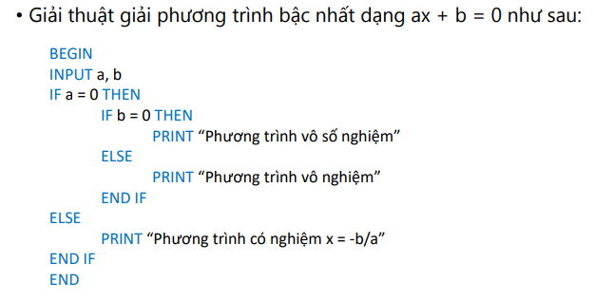
3.
- Flowchart (lưu đồ) mô tả giải thuật bằng các sơ đồ hình khối, mỗi khối qui định một hành đông.

- *Qui ước
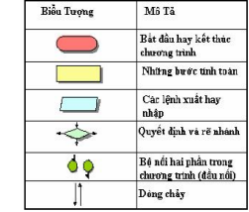

- Ví dụ: tính tổng 2 số
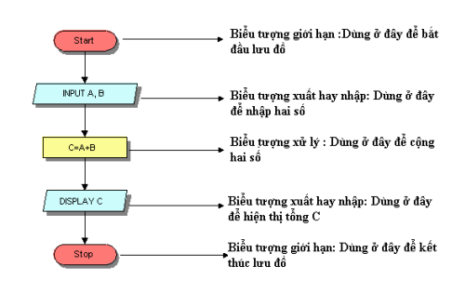

4.
- Pseudo code (mã giả)
  - Ưu điểm: Đơn giản, không cần kiến thức về cách biểu diễn (lưu đồ, ngôn ngữ lập trình)
  - Nhược điểm: Dài dòng không cấu trúc
- Flowchart
  - Ưu điểm : Giúp người xem nắm bắt được toàn bộ quy trình và mối quan hệ giữa các bước một cách nhanh chóng. Đồng thời, thuận lợi hơn trong việc lập kế hoạch, kiểm soát quy trình, xác định và cải tiến những điểm nghẽn hay bất hợp lý trong công việc.
  - Nhược điểm: Cần có tư duy logic

